Сегодня в Библиотеке № 169 "Проспект" состоялось увлекательное мероприятие, посвященное Международному женскому дню!
11.03.2025
Молодежная палата района Теплый Стан совместно с сотрудниками ОКЦ ЮЗАО организовали игру-квест о великих женщинах, которые оставили неизгладимый след в истории, науке, искусстве и общественной жизни.
Участники квеста погрузились в мир вдохновляющих историй о выдающихся женщинах, разгадывали загадки, выполняли интересные задания и узнавали новые факты о их достижениях.
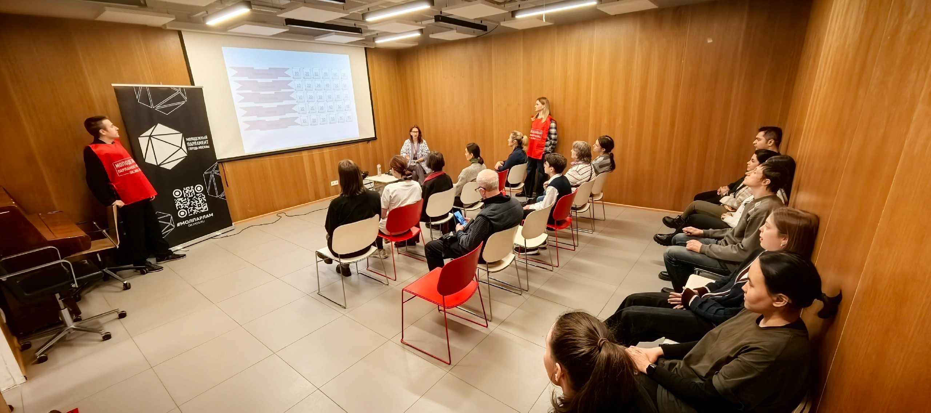
Это был не только увлекательный, но и познавательный опыт для всех, кто присоединился к мероприятию.
"Мы очень рады, что смогли организовать такое мероприятие в преддверии Международного женского дня. Для нас было важно не только напомнить о великих женщинах, изменивших мир, но и вдохновить наших участников на собственные свершения. Спасибо всем, кто пришел и поддержал нашу идею! Это был настоящий праздник знаний и вдохновения." отметила Дарьи Кухарской председатель Молодежной палаты Теплого Стана.
Благодарим всех, кто принял участие, а также сотрудников библиотеки и ОКЦ ЮЗАО за поддержку и организацию такого яркого события!

Адрес страницы: http://teplystan.mos.ru/social-services/detail/12849443.html
Управа района Теплый Стан города Москвы

